Module Evolutie versie nov 2018

Waarschijnlijk weet je nog wel van biologie uit de onderbouw dat er zoiets bestaat als evolutie. Toen hebben we je uitgelegd hoe het proces van evolutie ervoor heeft gezorgd dat bijv giraffen een lange nek hebben en olifanten een slurf.
In deze module gaan we kijken naar wat je nog weet van evolutie, naar de evolutie van de mens en naar wat evolutionair denken is en wat voor effect deze denktrant heeft (gehad) op allerlei velden van de wetenschap en de maatschappij. Tijdens deze module gebruiken we het boek: “Evolutionair Denken” van Chris Buskes. Hij beschrijft daarin hoe de evolutietheorie tot stand kwam en welke bewijzen daarvoor belangrijk waren. Ook beschrijft hij het effect, de zogenaamde paradigmashift, van deze theorie op andere (wetenschaps)gebieden. Aan het einde van de module hebben jullie een filmscript en een filmpje gemaakt over een deel van dit boek. (overigens zijn we niet de enige die dit boek gebruiken als leidraad in een vak: er is bij de UvA een vak waarin ze precies dit ook doen!).
Deze module is als volgt opgebouwd. Eerst maken we gezamenlijk een mindmap waarin we onze huidige kennis van de evolutietheorie neerzetten (die vul je later aan!). Daarna gaan we een documentaire kijken van dr Alice Roberts over de het laatste stukje van de evolutie van de mens (met kijkwijzer). Vervolgens lezen jullie het boek en maken een samenvatting die we in de les gebruiken om vragen mee te beantwoorden. Daarna begin je aan het filmscript en zullen we uiteindelijk het beste script van de klas verfilmen. Het thema eindigt met een toets over alles wat we hebben gedaan in deze module.

leerdoelen
kennis over de evolutietheorie, zijn bewijzen en zijn gevolgen vergroten
samenvatten
mindmap maken
samenwerken, feedback geven, voor jezelf opkomen, afspraken nakomen
semi wetenschappelijk tekst omzetten naar beelden / script
film maken: filmen, acteren, regisseren, decor maken/regelen, organiseren, film bewerken,

planner module evolutie
week | activiteit
2 | - module start: gezamenlijk maken van een mindmap evolutie  - samen bekijken Lost tribes of humanity (op de drive!) met kijkwijzer  aanbevolen overig kijk-materiaal: Becoming Human ‘Human evolution’ https://www.youtube.com/watch?v=1WuCvYNIm88  ook aanbevolen deel 2 en 3 van Becoming Human: Birth of humanity en Last human standing.  How neanderthal are you? https://www.youtube.com/watch?v=Tl-hI2IsCo0  - bespreken film en uitreiken LEENboek: opdr. lees inleiding en H1 ‘op het spoor van evolutie’, H2 ‘Seksuele selectie’ en H5 ‘sociobiologie en evolutiepsychologie’ (nb we slaan H3, H4 en 6 over…), en uit H7 ‘op zoek naar de taalvonk’ en ‘de functie van taal’ maak samenvattingen en vul je mindmap aan!
3 | voorlezen Bas Haring (‘waarom is een ijsbeer wit’ en ‘homoseksualiteit’) werken aan opdracht 1, 2 en 3 bespreken antwoorden. Toelichten opdracht ‘filmscript’, vormen script-groepje, starten aan script schrijven
4 | toetsweek
5 | verder werken filmscript (25% cijfer) uiterlijk vrijdag week 5 (1 februari) op papier inleveren bij je docent
6 | uitdelen beste script, verdelen taken (acteur, decor, grime, kleding, regisseur, film montage,...) 25% van het cijfer!  oefenen van het script en bouwen/verzamelen van spullen
7 | filmen (op locatie?) en afmonteren van het filmpje
8 | bekijken van het filmpje en beoordeling van inzet van iedereen  maken individuele toets (50% van je cijfer) over evolutie (boek, opdrachten, film ‘the lost tribes of humanity’ en aantekeningen)
9 | krokusvakantie
10 | herkansingen tw2, lezen module voeding en gezondheid
11 | start module voeding gezondheid en ethiek (EduScrum!)

Kijkwijzer The lost tribes of humanity van dr Alice Roberts
1 Neem de figuur die dr Alice Roberts op het raam tekent gedurende de film over in je schrift
2 Wat is er bijzonder aan de laatste 30 tot 40 duizend jaar als je kijkt naar het bestaan van ‘mens-achtigen’ (hominins)
3 Wat is er ‘mis’ met onderstaande figuur? vul je antwoord aan NA afloop van de film
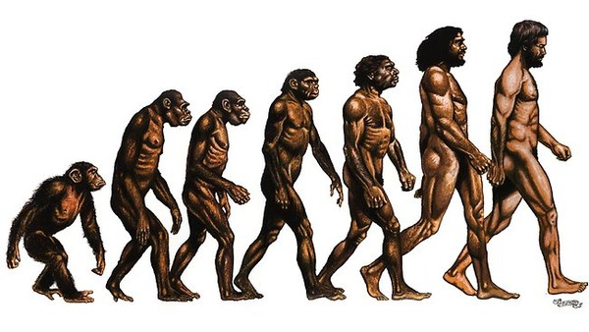
4 Waren Neanderthalers minder intelligent dan de moderne mens (Homo Sapiens)? Geef argumenten/bewijzen voor je antwoord
5 Wisselden Neanderthalers en Moderne mensen ideeën / technieken uit? Hoe zeker weten we dit?
6 Hoe komt het dat het sequencen van DNA van dergelijke zeer oude bronnen zo lastig is?
7 Benoem de verschillen tussen kiezen van Moderne mensen en mensen van de Neanderthaler stam en de Denisovan stam.
8 Wat is ‘eiland Dwerggroei’?
9 Zijn de Flores (Homo Floresiensis), Denisovan (Homo Denisovan), Neanderthaler (Homo Neanderthalensis) en Moderne mens (Homo Sapiens) van dezelfde soort of zijn ze alleen van hetzelfde geslacht?
10 Welke verklaring geeft de film voor het uitsterven van Flores, Denisovan en Neanderthaler mensen?
11 Onderzoekers hebben veel verschillende bronnen van DNA vergeleken: trad er onderlinge vermenging op tussen het DNA van Flores, Denisovan, Neanderthaler en Moderne mensen?
12 Kijk terug naar je antwoord van vraag 9: kregen de verschillende menselijk stammen dus samen kinderen? Zijn de dus van dezelfde soort (volgens de biologische definitie)?
13 Wanneer men de verschillende DNA strengen vergelijkt: waar kijkt men dan naar in het DNA (want de overeenkomsten zijn natuurlijk heel erg groot)?
14 Welke effecten kennen we nu van de genen die onderling zijn overgedragen?

(zie onder een figuur waarin de huidige stand van zaken min of meer staat weergegeven
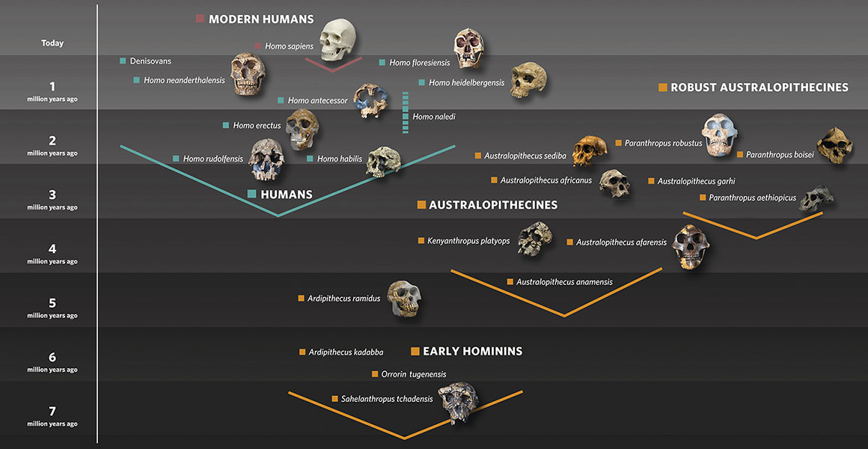
http://www.nhm.ac.uk/discover/the-origin-of-our-species.html is de bron)

opdracht 1 ‘seksuele selectie’ naar aanleiding van het boek
Denk in een groepje van 2 tot 3 leerlingen na over de volgende vragen. Formuleer gezamenlijk een antwoord. Raadpleeg het boek en jullie samenvatting/mindmap om deze vragen vlot door te nemen.
1 Wat bedoelt men met Argument from design?
2 Beschrijf het verschil tussen de theorie van Lamarck en Darwin
3 Wat wordt bedoeld met adaptieve radiatie: geef een voorbeeld
4 welke bewijsstukken had Darwin voor zijn theorie?
5 Beschrijf het verschil tussen homologie en analogie & convergente en divergente evolutie
6 Beschrijf het verschil in denkbeeld tussen Darwinisten en Mendelianen
7 Wat bedoelde Wright met genetic drift (het wright-effect)
8 Leg uit hoe het kan dat seksuele selectie een sterkere soortvormende werking heeft dan alleen natuurlijke selectie. (gebruik in je antwoord: isolatie, variatie in DNA en recombinatie)
9 Leg uit wat pleiotropie is en wat fenotypische plasticiteit is in het kader van evolutie en genen.
10 beschrijf het VSR-algoritme
11 biologische adaptatie: geldt dat voor de soort of de individu? leg je antwoord uit!
12 leg uit wat ‘seksuele dimorfie met betrekking tot secundaire geslachtskenmerken’ betekent
13 leg het verschil uit tussen ‘male contest’ en ‘female choice’ uit het uiterlijk van met name mannelijke diersoorten.
14 leg uit wat genetisch determinisme tov cultureel determinisme is
15 Welke hypothese had Miller om ons (buitensporig) grote brein te verklaren? Bestaat daar ook bewijs voor?

Opdracht 2 Sociobiologie - evolutiepsychologie
1 a. omschrijf wat met sociobiologie (volgens E.O Wilson) wordt bedoeld
b. omschrijf wat nature- nurture is
2 Om welke reden(en) werd Wilsons boek ‘Sociobiology’ niet goed ontvangen; werd Wilson zelfs voor racist uitgemaakt?
3 wat definieert mensen ten opzichte van dieren (volgens de tegenstanders van Wilson)?
4 Richard Dawkins schreef het boek ‘The selfish gene’. Wat bedoelde hij?
5 Welke verklaring had Hamilton voor het bestaan van altruïstisch gedrag bij bijvoorbeeld insecten?
6 verklaar de termen; inclusive fitness, free rider, wederkerig altruisme, paradox van de vrije wil, Leiband principe.

Opdracht 3 De taalvonk en de functie van taal
1 Om welke reden denken wetenschappers dat het geslacht australopitheci nog geen taal hadden?
2 Er is discussie over of Homo Habilis en Homo Erectus mogelijk al gesproken taal gebruikten. Noem een argument voor en een argument tegen.
3 Bij welke hominide kwam taal tot volle wasdom en hoe oud is gesproken taal dus?
4 waarom is ‘syntactische universalia’ een argument voor het ontstaan van taal in Afrika gelijktijdig met het ontstaan van de betreffende hominide?
5 geef een argument waarvoor het hebben van een gesproken taal als ‘diersoort’ evolutionair handig is wanneer je kijkt naar overdragen van technologie
6 De noodzaak tot het ontstaan van taal kan ook verklaard worden door te kijken naar de sociale functie van taal. Welke uitleg geeft Robin Dunbar daarbij?
7 Welke mogelijkheid bestaat bij gesproken taal meer dan bijv gebaren taal?
8 welke wedloop is door het sterk ontwikkelen van taal ontstaan?

opdracht ‘Filmscript’
Bedenk op basis van H7 het stuk over ‘de taalvonk en de functie van taal’ van het boek hoe je het best in een kort filmpje kunt aantonen wanneer taal is ontstaan en welke functie het heeft in het licht van de evolutie van de mens. De opdrachten helpen je een klein stukje op weg. Natuurlijk moet het filmpje te volgen zijn voor leken op het gebied van evolutie en dus moet je ook een beetje uitleggen over wat evolutie nu eigenlijk is. Je kunt niet alles uitleggen in een kort filmpje dus je moet goed nagaan welke delen echt onmisbaar zijn om jullie conclusie over taal overtuigend te brengen. Waarschijnlijk is het een handig vertrekpunt om te beginnen na te denken over een bepaald type communicatie dat optreedt bij leerlingen. Waardoor wordt dit gedrag volgens jullie veroorzaakt? Koppel dit vervolgens aan wat je hebt geleerd over taal en de evolutietheorie.
Het filmpje moet een kop en een staart krijgen; het mag max 8 minuten duren (zo van papier is dat natuurlijk slechts geschat). Beschrijf je script zo uitgebreid dat eventueel andere leerlingen (volgend jaar) nog steeds jullie script kunnen uitvoeren. Het doel is namelijk om over een paar jaar een aantal van deze hoofdstukken te verfilmen tot 1(documentaire achtige) film . De bedoeling is dat het beste script van de klas door de hele klas samen verfilmd gaat worden.
Tijdens dat verfilmen hebben we acteurs nodig, een regisseur, mensen die licht geluid, decor, grime en aankleding, etc... regelen: iedereen is dus actief bezig!
We bekijken het resultaat van de 3 klassen gezamenlijk met alle beta leerlingen.

Becijfering: 25% script, 25% actieve/productieve inzet tijdens het maken van het filmpje, 50% individuele toets.

In de toets vindt je vragen over het boek van Chris Buskes, over de mindmap (dus de principes van evolutie aangevuld met wat jullie lazen/leerden) en over de film ‘The lost tribes of humanity’ (kijkwijzer).

